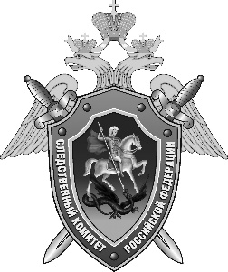

**Нефтекумский межрайонный следственный отдел следственного управления Следственного комитета Российской Федерации по Ставропольскому краю**

### Пресс-релиз

**В**

**В Левокумском округе сотрудники полиции подозреваются во взяточничестве**

В августе 2024 года в селе Урожайном Левокумского округа сотрудниками полиции была получена оперативная информация о сбыте местным жителем наркотического вещества на принадлежащей ему животноводческой точке. За не проведение оперативно-розыскных мероприятий и процессуальной проверки по данному факту правоохранители потребовали от мужчины взятку в размере 1 миллиона рублей. Мужчина передал сотрудникам оговоренную сумму.   
Заместитель начальника ОМВД России «Левокумский» - начальник полиции и старший оперуполномоченный отдела уголовного розыска подозреваются в совершении преступления, предусмотренного п.п. «а, б, в» ч. 5 ст. 290 УК РФ (получение взятки группой лиц в крупном размере, сопряженное с вымогательством).   
Следователем СК России сотрудники полиции задержаны. Судом им избрана мера пресечения в виде заключения под стражу.   
По уголовному делу проведены обыски и выемки, допрошены подозреваемые и свидетели. Также проводятся следственные действия, направленные на установление всех причастных к совершенному преступлению лиц. Сбор доказательственной базы продолжается.

**Помощник руководителя**

**Нефтекумского межрайонного**

**следственного отдела**

**следственного управления**

**Следственного комитета**

**Российской Федерации**

**по Ставропольскому краю**

**Полина Саварцова**